广东工业大学

计算机科学与技术学院

《Linux技术》

实验报告



|  |  |
| --- | --- |
| 课程名称： | Linux技术 |
| 实验名称： | Linux常用命令、vi编辑器使用 |
| 指导教师： | 赵靖亮 |
| 学生姓名： | 王宁 |
| 班级学号： | 4-3120005084 |
| 实验日期： | 2023-05-15 |
| 实验时间： | 4学时 |

实验报告撰写要求

实验操作是教学过程中理论联系实际的重要环节，而实验报告的撰写又是知识系统化的吸收和升华过程，因此，实验报告应该体现完整性、规范性、正确性、有效性。现将实验报告撰写的有关内容说明如下：

1、 实验报告模板为电子版。

2、 下载统一的实验报告模板，学生自行完成撰写和打印。报告的首页包含本次实验的一般信息：

*  班级学号：例如：2-5 表示第二班学号为5。
*  实验日期：例如：2023-05-09 表示本次实验日期。
*  实验时间：例如：4学时 表示本次实验所用的时间。

实验报告正文部分，从五个方面（目的、内容、步骤等）反映本次实验的要点、要求以及完成过程等情况。模板已为实验报告正文设定统一格式，一、二已填好，学生只需填三、四、五。三和四计分，五不计分。

3、 实验过程中可灵活参考教材、PPT和网络教程以解决问题。报告应独立完成，若出现雷同报告，均按零分处理。

4、 实验报告正文部分具体要求如下：

一、实验目的

本次实验所涉及并要求掌握的知识点。

二、实验内容

实验内容、原理分析及具体实验要求。

三、主要实验步骤

根据具体实验，记录、整理相应操作、命令、运行结果等，包括截图和文字说明。

若显示内容过长，可仅截取关键部分图。

具体项目已给出，学生在项目下面添加实验记录。

四、相关知识测试

完成思考题目。

五、实验心得体会

若在实验过程中出现故障和问题，应详细记录并进行故障分析，说明故障排除的过程及方法。

一、实验目的

*本次实验所涉及并要求掌握的知识点。*

**1. Linux常用命令**

1.1 掌握 Linux一般命令格式。

1.2 掌握有关文件和目录操作的常用命令。

1.3 掌握有关进程操作的常用命令。

1.4 熟练使用man命令。

**2.vi编辑器使用**

学习使用vi编辑器建立、编辑、显示及加工处理文本文件。

二、实验内容

**1. Linux常用命令**

1.1 正确地登录和退出系统。

1.2 熟悉 date、cal、who、echo、clear、passwd 命令。

1.3 在用户主目录下对文件进行如下操作：复制一个文件、显示文件内容、查找指定内容、排序、文件比较、文件删除等。

1.4 对目录进行管理：创建和删除子目录、改变和显示工作目录、列出和更改文件权限、链接文件等。

1.5 利用 man 命令显示date、echo 等命令的手册页

1.6 显示系统中的进程信息

**2. vi编辑器使用**

2.1.进入和退出 vi。

2.2 利用文本插入方式建立一个文件。

2.3 在新建的文本文件上移动光标位置。

2.4 对该文件执行删除、复原、修改、替换等操作。

三、主要实验步骤

**1. Linux常用命令**

1.1 登录进入系统，用cat命令查看用户文件 /etc/passwd。

用户的关键信息被存放在系统的/etc/passwd文件中，系统的每一个合法用户账号对应于该文件中的一行记录。这行记录定义了每个用户账号的属性。

1.2 使用简单命令:date、cal、who、echo、clear等，了解Linux命令格式。

Linux命令基本格式：command [options] [arguments]

clear命令用于清除屏幕。

1.3 浏览文件系统:

(1)运行 pwd命令，确定当前工作目录。



(2)运行ls -l命令，理解各字段含义。

第1行：total是指当前目录下所有文件所占空间总和

第1字段：文件属性字段，第一个字符代表文件类型，其余字符三个一组代表权限

第2字段：文件硬链接数

第3字段：文件（目录）拥有者

第4字段：文件（目录）拥有者所在的组

第5字段：文件所占用的空间（以字节为单位）

第6字段：文件（目录）最近访问（修改）时间

第7字段：文件名

文本

(3)运行ls -ai 命令，理解各字段含义

第1字段：inode号，以数字形式显示每个文件和目录的索引节点号

第2字段：文件名

(4)使用 cd 命令，将工作目录改到根目录 (/)上。

(5)直接使用 cd，回到哪里了？用pwd 验证。

回到当前用户的主目录

(6)用 mkdir 建立一个名为subdir的子目录。

(7)将工作目录改到 subdir。

4.文件操作:

(1)验证当前工作目录在 subdir。



(2)运行 date > file1，然后运行 cat file1，看到什么信息?

date 输出重定向输入到file1文件中

cat连接file1文件并打印到标准输出设备

其中，当前的系统时间被写入到了subdir目录下的file1文件中



(3)运行 cat subdir，会有什么结果？为什么？

直接运行命令会显示“没有文件或目录”，因为当前目录是在subdir，而该目录下并无subdir目录或文件

当用cd .. 命令返回上级目录后再执行命令，便会显示subdir：是一个目录

文本

(4)利用 man 命令显示 date 命令的使用说明。

(5)运行 man date>>filel，看到什么? 运行 cat file1，看到什么?

>>追加写入到file1文件中

(6)利用 ls –l file1，了解链接计数是多少? 运行ln file1 ../fa，再运行 ls -l file1，看链接计数有无变化? 用cat 命令显示 fa 文件内容。

链接计数从1变为了2

(7)显示 file1的前 10 行、后 10行。

显示前10行 head -10 file1

显示后10行 tail -10 file1

(8)运行 cp file1 file2，然后 ls -l，看到什么?

cp：将源文件或目录复制到目标文件或目录中

(9)运行 mv file2 file3，然后 ls -l，看到什么?

mv：对文件或目录重命名，或将文件从一个目录转移到另一个目录中。

(10)运行 rm file3，然后 ls -l，结果如何?

rm：删除文件

file3文件被删除

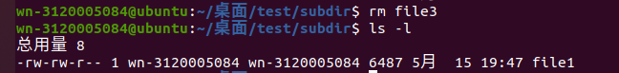

(11)运行 ls -l，理解各文件的权限是什么?

普通文件，拥有者可读可写，所属用户组可读可写，其他用户可读



(12)改变 file1 的权限。

(13)统计 file1 文件的行数、字数。

wc：统计行数、字节数、字数（l、c、w）



(14)运行 man ls|more,显示结果是什么? 运行 cat file5|wc，结果如何?

运行man ls | more 正好显示一屏的的关于ls的使用说明，按空格键可以翻页

运行cat file1 | wc 显示统计出的file1中的行数、字节数、字数



**2. vi编辑器使用**

2.1 进入 vi。

vi file.c

2.2 建立一个文件，如 file.c。进入插入方式，将如下代码写入文件中：

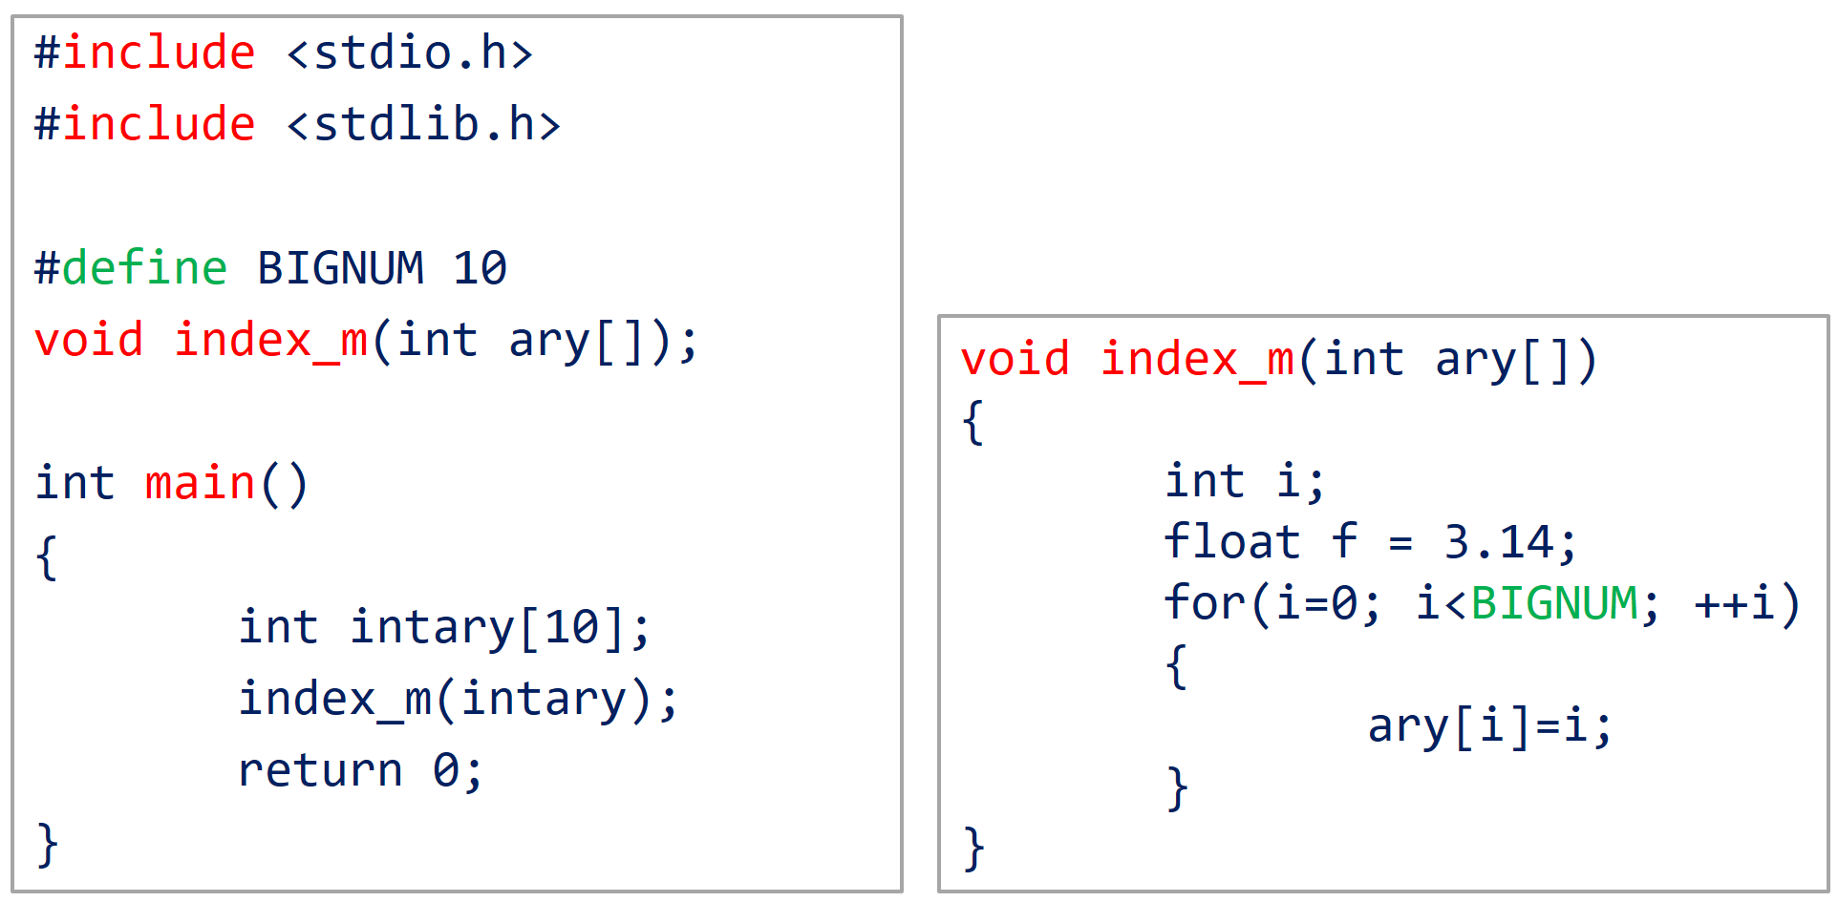

输入时，故意制造一处错误（如：删除句末的分号、删除配对的括号、改变变量的名称等）。最后，将该文件存盘。回到 shell 状态下。

按i进入插入模式，输入代码后故意制造一处错误，按esc退出插入模式再按:wq保存退出

2.3 运行 gcc file.c -o myfile，编译该文件，会发现错误提示。理解其含义。

2.4 重新进入 vi，对该文件进行修改。然后存盘，退出 vi。重新编译该文件。如果编译通过了，那么可以用 ./myfile 运行该程序。



2.5 运行 man date > file10，然后运行 vi file10。使用x、dd 等命令删除某些文本行。

x是一个字符一个字符的删除

dd是删除一整行

使用 u 命令复原此前的情况。



使用 c、r、s 等命令修改文本内容。

c：这一行光标前字符的替换

r：输入单个字符取代当前光标位置字符

s：输入多个字符取代当前光标位置字符

使用检索命令进行给定模式的检索。

/模式<Enter>：在光标后查找<模式>，按n进入下一个

?模式<Enter>：在光标前查找<模式>

1. 相关知识测试

0.1 什么是软件？软件分为哪几种？

软件是指由计算机程序和相关数据组成的指令集合，用于实现特定任务、完成特定功能或解决特定问题的计算机系统的非硬件部分。

分为系统软件、应用软件、中间件、嵌入式软件等。

0.2 简述操作系统的定义。

操作系统是一种控制和管理计算机硬件资源、提供各种服务和功能的软件系统。它作为计算机系统的核心组件，负责管理和协调计算机的各种硬件和软件资源，以便为用户和应用程序提供一个稳定、高效、可靠的工作环境。

0.3 操作系统的主要功能是什么？

操作系统主要功能为：资源管理、进程调度、内存管理、文件系统、设备管理、用户界面等。

0.4 列出Linux系统的主要特点。

Linux主要特点：多用户多任务、开放源代码、可移植性好、安全性高、可定制性强等。

0.5 解释Linux核心版本和发行版本的含义。

Linux核心版本是指Linux操作系统内核的版本。Linux内核是Linux操作系统的核心组件，负责管理硬件资源、提供系统调用接口以及其他核心功能。

Linux发行版本是基于Linux内核的完整操作系统。它包含了Linux内核及其他相关组件和应用软件，形成了一个功能完整、可直接安装和使用的操作系统。它在Linux内核的基础上添加了各种用户工具、库文件、桌面环境、管理工具等，以提供更便捷的使用体验。

1.1 简述Linux命令的一般格式。

Linux命令的一般格式：command [options] [arguments]

command是要执行的具体命令名称

options是命令的可选选项

arguments是命令的参数

1.2 什么是文件？Linux下主要有哪些不同类型的文件？

文件是指存储在存储介质（如硬盘、固态硬盘、闪存等）上的一组有序数据的集合。文件可以是文本文件、图像文件、音频文件、视频文件或其他形式的数据文件。

Linux系统下主要有普通文件、目录文件、符号链接文件、设备文件、套接字文件、管道文件、字符特殊文件。

1.3 简述硬链接和符号链接的区别。

硬链接是指向相同文件内容的多个文件，它们与目标文件共享相同的物理存储空间，而符号链接是一个指向目标文件的路径信息。硬链接只能在同一个文件系统中创建，不能跨越不同的文件系统，而符号链接可以跨越不同的文件系统。同时，硬链接在目标文件更新或删除后仍然有效，而符号链接则会失效。

2.1 进入和退出 vi 的方式有哪些？

进入vi：vi filename

如果文件不存在，将会创建文件

退出vi：

在命令模式下按下:q，然后按下回车键。这将退出Vi编辑器。

如果想要强制退出并丢弃更改，可以使用:q!命令。

在命令模式下按下:wq或:x，然后按下回车键。这将保存文件并退出Vi编辑器。

在命令模式下按下:w，然后按下回车键。这将保存文件，但并不会退出Vi编辑器。继续编辑文件时，可以继续输入命令或者按下i键进入插入模式。

2.2 vi 编辑器的工作方式有哪些？各工作方式间如何转换？

Vi工作模式有命令模式、插入模式、可视模式。

在Vi编辑器中，可以通过以下方式在不同的工作模式之间进行转换：

从命令模式转换到插入模式：按下 i 键，在光标处开始输入文本。

从插入模式返回到命令模式：按下 Esc 键。

从命令模式转换到可视模式：按下 v 键，然后使用移动命令选择文本块。

从可视模式返回到命令模式：按下 Esc 键。

2.3 如果希望进入 vi 后光标位于文件的第5行上，应该输入什么命令？

vi +5 filename

2.4 要将文件中所有的字符串 s1 替换为字符串 s2，包括在一行内多次出现的字符串，应该用什么命令？

:%s/s1/s2/g

五、实验心得体会

掌握常用的Linux命令有助于自己在Linux上进行开发任务，大多命令、参数通过man、help命令或文档查询使用。